Проект
«Расширение общественного участия в управлении школой»

Два человеческих качества можно считать самыми трудными: искусство воспитывать и искусство управлять.
И.Кант

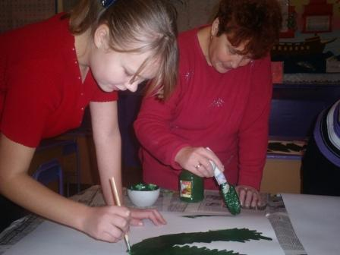
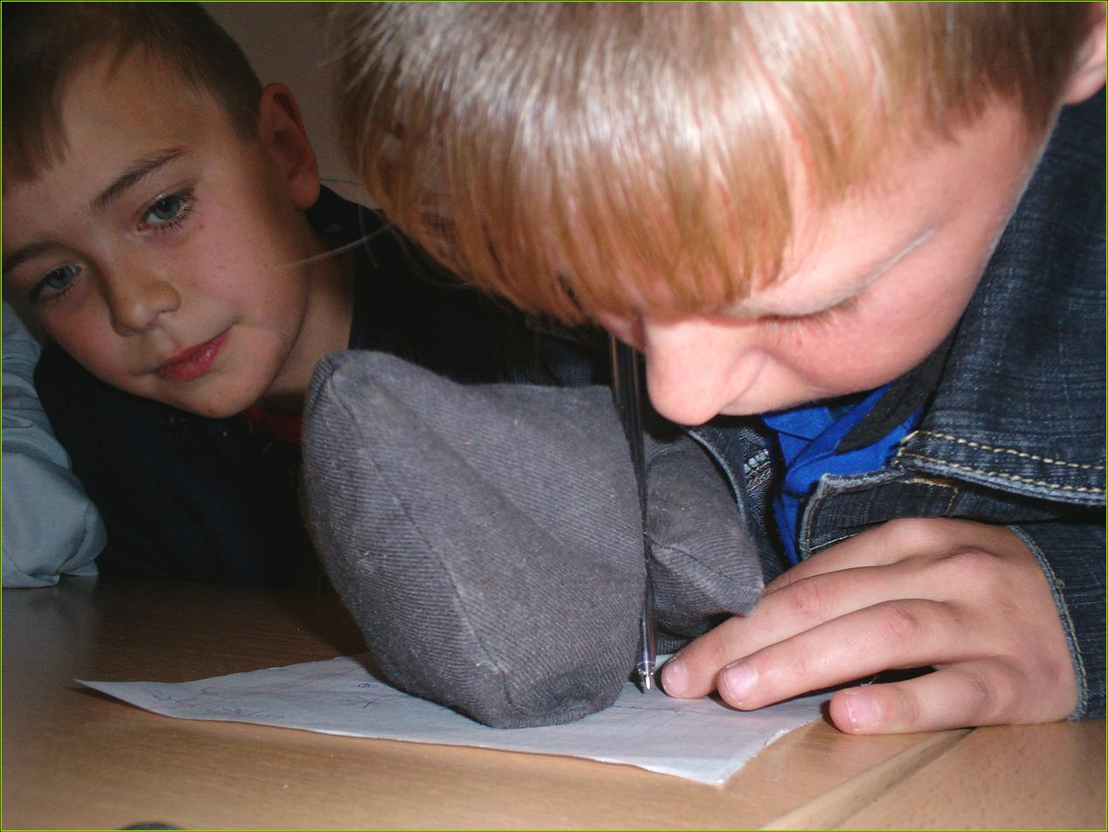
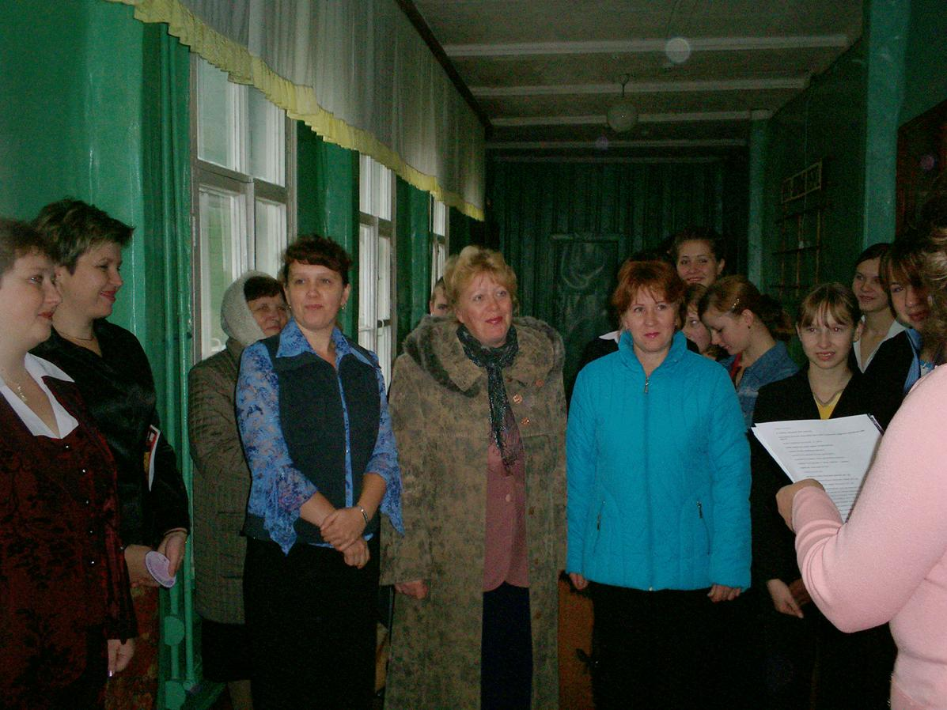
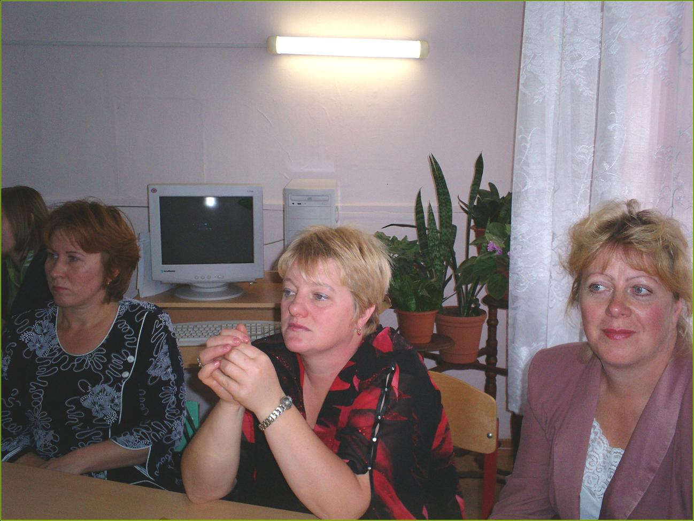


Исходные условия реализации проекта:

МОУ Судайская средняя школа реализует с 2006 года Программу развития по созданию модели «Школа успеха».
В процесс реализации Программы развития школы включаются органы общественно-государственного управления, действующие в рамках своей компетенции. Высшим органом общественно-государственного управления на сегодняшний день является Совет школы, деятельностью которого руководит председатель Совета, избираемый из числа педагогов. В школе функционирует попечительский совет, педагогический совет, общешкольный родительский комитет. В управление школой включены органы ученического самоуправления: Центр школьника, Совет НОУ. Непосредственное руководство школой осуществляет директор школы, назначенный учредителем.

Актуальность:
Существующий сегодня механизм государственно-общественного управления не позволяет эффективно решать вопросы стратегического развития нашего образовательного учреждения. Без участия общественности в системе образования не может произойти смена ответственности перед начальством на ответственность перед клиентом. Сегодня задача нашего образовательного учреждения заключается в усовершенствовании государственно-общественного характера управления с привлечением родителей, учеников и других участников сообщества к решению социальных проблем, стоящих перед школой, социумом.
Становление школы как эффективного образовательного учреждения, успешно работающего в современных условиях рыночных отношений, возможно лишь при наличии эффективного механизма общественно-государственного управления образованием. Необходим такой подход к управлению деятельностью школы, который предполагает не только принятие коллективных решений и организацию совместной деятельности для решения определенных проблем, но и коллективный, общественный характер контроля, повышение персональной ответственности каждого за качество результата.
Реализация данного проекта позволит постепенно передать часть управленческих полномочий общественности, родителям и учащимся. В этом случае эффективный результат образования станет результатом интеграции взаимодействия школы и социального окружения. Данная модель управления предполагает тесное сотрудничество, постоянный диалог и взаимодействие педагогов, учащихся, родителей, общественности, причем в оптимальной сочетаемости единоначалия и самоуправления.

Цель проекта: развитие системы государственно-общественного управления в школе

Задачи проекта:

- создать сбалансированную систему разделения ответственности за результаты образовательного процесса;
- повысить индивидуальную ответственность субъектов образовательного процесса за результаты образования;
- создать систему общественного контроля за качеством результатов образовательного процесса в школе;
- создать на базе школы Управляющий совет по продвижению образовательных интересов сообщества.
- расширить круг социальных партнеров школы, в том числе сетевых.

Этапы реализации проекта:

1 этап (2008г).
- Разработка текста проекта, его общественное обсуждение и экспертиза разного уровня, утверждение окончательного варианта проекта. Обеспечение необходимых ресурсов для основного этапа реализации проекта.
2 этап (2009-2010гг).
- Реализация плана проекта.
- Осуществление промежуточного контроля реализации.
- Предоставления поля возможностей всем участникам образовательного процесса для достижения значительных результатов в образовательной деятельности.
3 этап (2011).
- Подведение итогов и анализ результатов реализации проекта.

Ожидаемые результаты:

- Наличие эффективной системы государственно-общественного управления образованием;
- Расширение общественного участия в управлении школой;
- Наличие системы мониторинга за качеством результатов образовательного процесса в школе;
- Наличие широкого круга социальных партнеров, в том числе сетевых.

План-график по формированию Управляющего совета

Содержание работы | Срок | Исполнители | Результат
Информационный блок
Административный совет | 30.01.09 | директор школы | общее понимание целей создания УС
Конференции учащихся по ступеням | февраль | административный совет | общее понимание целей создания УС. Решение о создании УС, выдвижение кандидатур
Родительские конференции | февраль | административный совет
Педагогическая конференция | февраль | административный совет
Размещение информации на Интернет-представительстве школы | март | старший методист
Оформление информационного уголка «Управляющий совет в школе» | март | административный совет
Подготовительный блок

Ходатайство к учредителю о поддержке инициативы участников образовательного процесса о создании Управляющего совета | март | директор школы | ходатайство
Приказ отдела образования о создании Управляющего совета | март | отдел образования | приказ по отделу образования
Приказ ОУ о создании Управляющего совета в школе, о формировании рабочей группы | апрель | директор школы | приказ по школе
Создание нормативно-правовой базы | апрель | рабочая группа | подготовка проектов локальных актов (типового положения об Управляющем совете, положения о выборах, о кооптации членов совета, о согласительной (конфликтной) комиссии).
Размещение проектов на Интернет-представительстве школы | апрель | старший методист | обсуждение проектов всеми участниками образовательного процесса
Составление предложений по совершенствованию жизнедеятельности школы | апрель | кандидаты в УС | тезисы
Размещение тезисов на информационном стенде и Интернет-представительстве школы | апрель | старший методист | обсуждение
Переговоры с Учредителем | апрель | директор школы | Договор о взаимоотноше-ниях с Учредителем  Внесение изменений в Уставы школ, регистрация Уставов
Организационный блок

Формирование избирательной комиссии | апрель | директор школы | Приказ по школе
Подготовка выборов | апрель | избирательная комиссия (представители администрации, Центра школьника, родительского комитета) | объявления, информационный стенд, тезисы кандидатов
Организация выборов | апрель |  | подготовка бюллетеней и урны для голосования. Протокол выборов
Проведение выборов членов Управляющего совета | май |  | приказ директора
Утверждение результатов выборов | май | директор школы | приказ директора
Ходатайство к Учредителю об утверждении состава Управляющего совета и назначении представителя Учредителя | май | директор школы | ходатайство
Утверждение состава Управляющего совета и назначение представителя Учредителя | май | отдел образования | приказ отдела образования
Заседание Управляющего совета (выдвижение кооптируемых членов) | май | Управляющий совет | протокол заседания Управляющего совета
Ходатайство к Учредителю об утверждении полного состава Управляющего совета Учредителем | май | директор школы | ходатайство
Утверждение полного состава Управляющего совета | май | отдел образования | приказ отдела образования
Заседание УС (Назначение председателя, заместителя, секретаря Управляющего совета, составление комиссий, плана работы) | май | Управляющий совет | протокол заседания Управляющего совета
Общешкольная конференция | май | директор школы | вручение удостоверений членам УС
Начало работы Управляющего совета

